Науково-практичний звіт на тему

АПРОКСИМАЦІЯ НАЙМЕНШОГО ОХОПЛЮЮЧОГО ЗІРКОВОГО МНОГОКУТНИКА

Ю. А. Грищенко, студент 3 курсу, групи ІПС-32

Постановка задачі: Для заданої множини S із N точок на площині побудувати гладку апроксимацію найменшого охоплюючого зіркового многокутника, вершинами якого є усі точки множини S однорідним бісплайном.

Опис алгоритму:

Зіркоподібний многокутник — многокутна зірчата область на площині. Тобто, вона містить точку z, з якої всі точки многокутника видимі.

Для множини точок S можна побудувати безліч таких многокутників, обравши будь-яку точку z на площині. Обравши цю точку, можемо просто відсортувати всі точки s множини S за кутом вектора zs. Тоді отримаємо зіркоподібний многокутник, де вершини впорядковані за годоинниковою стрілкою.

Найпростіший спосіб обрати точку z — це взяти середнє арифметичне з усіх точок S. Це не гарантує мінімальну площу многокутника, але для апроксимації може працювати задовільно.

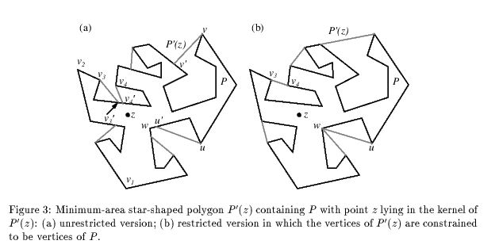

Існує алгоритм для знаходження оптимальної точки z, який працює за час O(n²), проте він дуже складний для розуміння та імплементації.

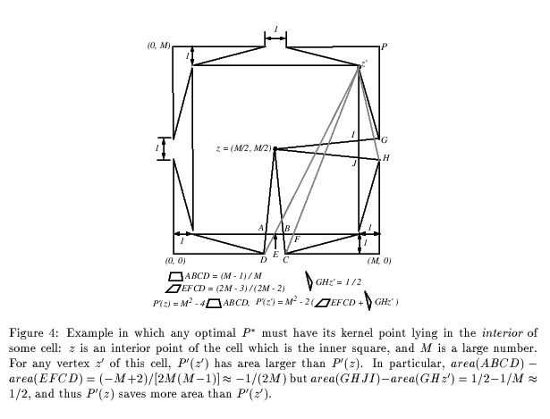

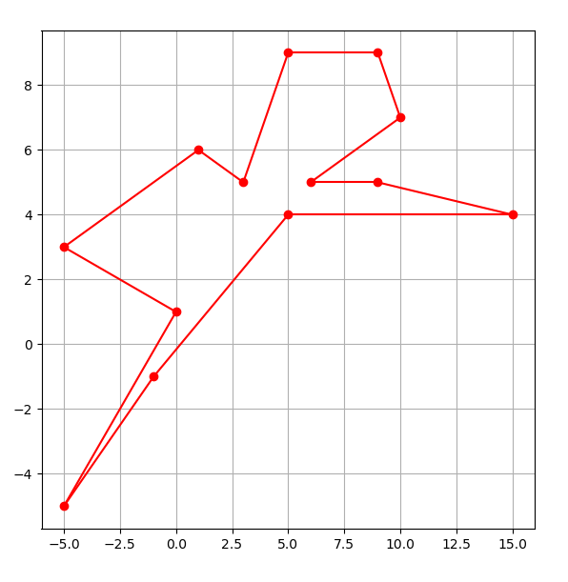
Замість цього, я просто використовую серднє арифметичне. Ця точка лекго знаходиться і дає непоганий результат.

Далі апроксимація однорідним бісплайном:

На практиці дуже часто використовують однорідний квадратичний бісплайн.
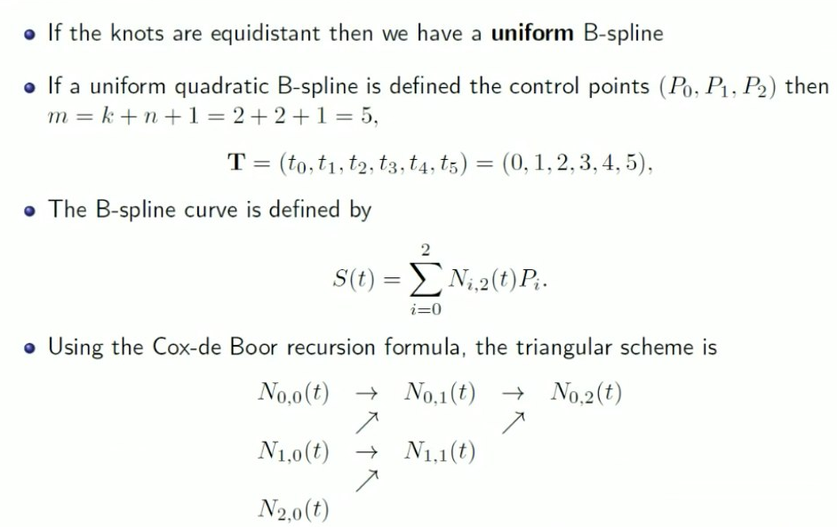

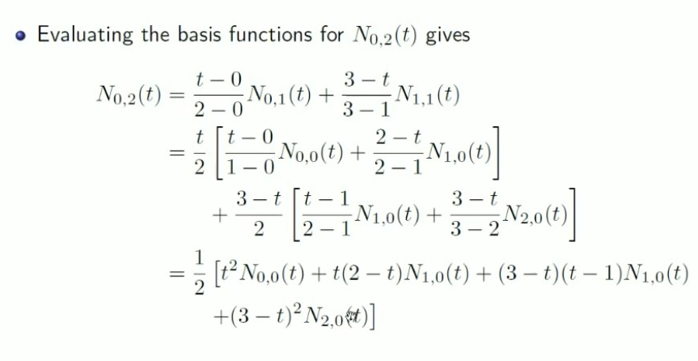
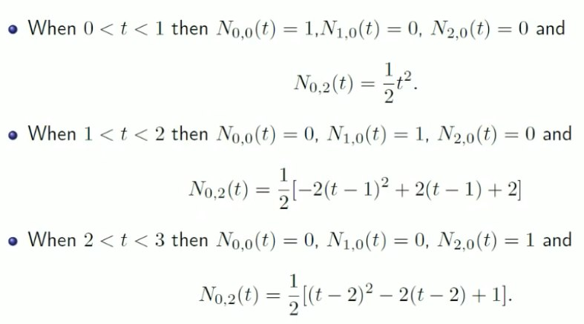

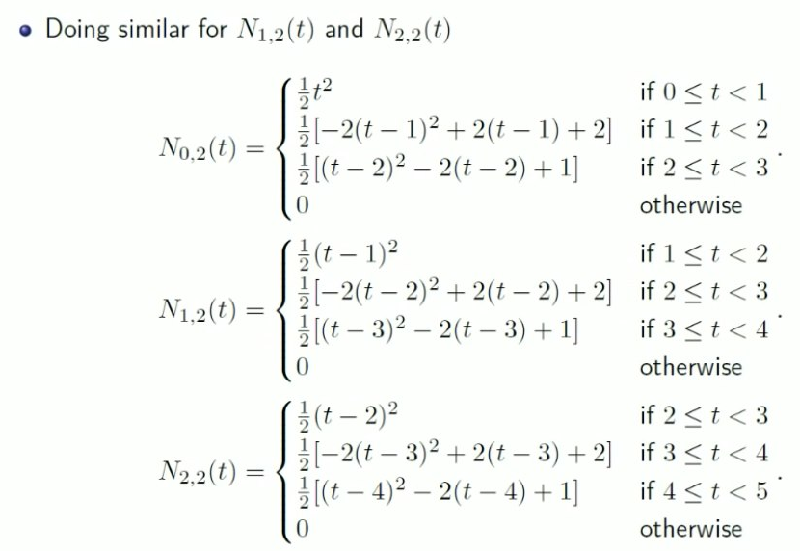
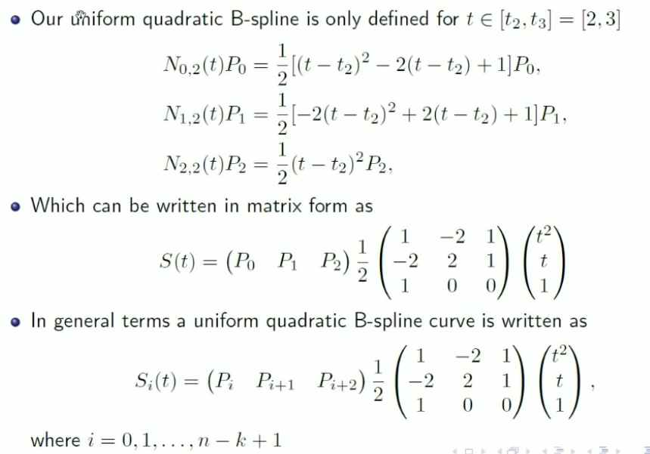
Отже, мажмо просту формулу для знаходження кривих однорідного квадратичного бісплайну, вважаємо що для кожної кривої 0 <= t <= 1.

Будуємо криві для всіх послідовних P_{i}, P_{i+1}, P_{i+2}, а також, щоб замкнути криву, будуємо криві для трійок (P_{n-2}, P_{n-1}, P_{o}), (P_{n-1}, P₀, P₁).

Маємо результат:

